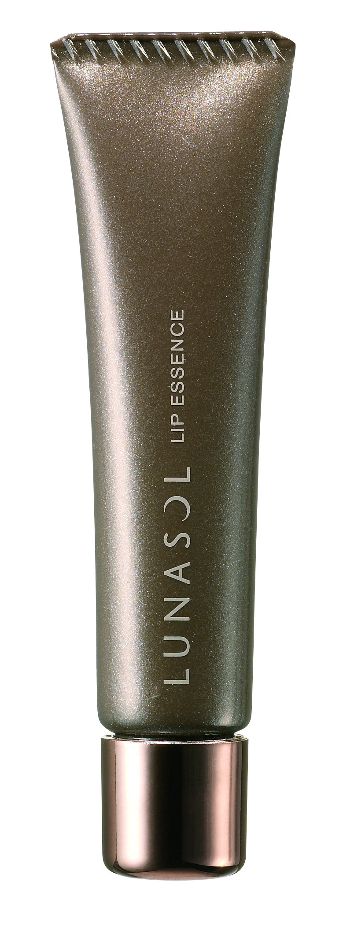
  Lip Essence For Day SPF20 PA+
  唇部修護精華SPF20 PA+
  (日間專用)
  7g/HK$140
  具防曬功效的日間專用唇部修護精華。有助令唇部回復柔軟彈性，亦可作打底霜用，有效提升唇妝顯色。
Lip Essence For Night Kit
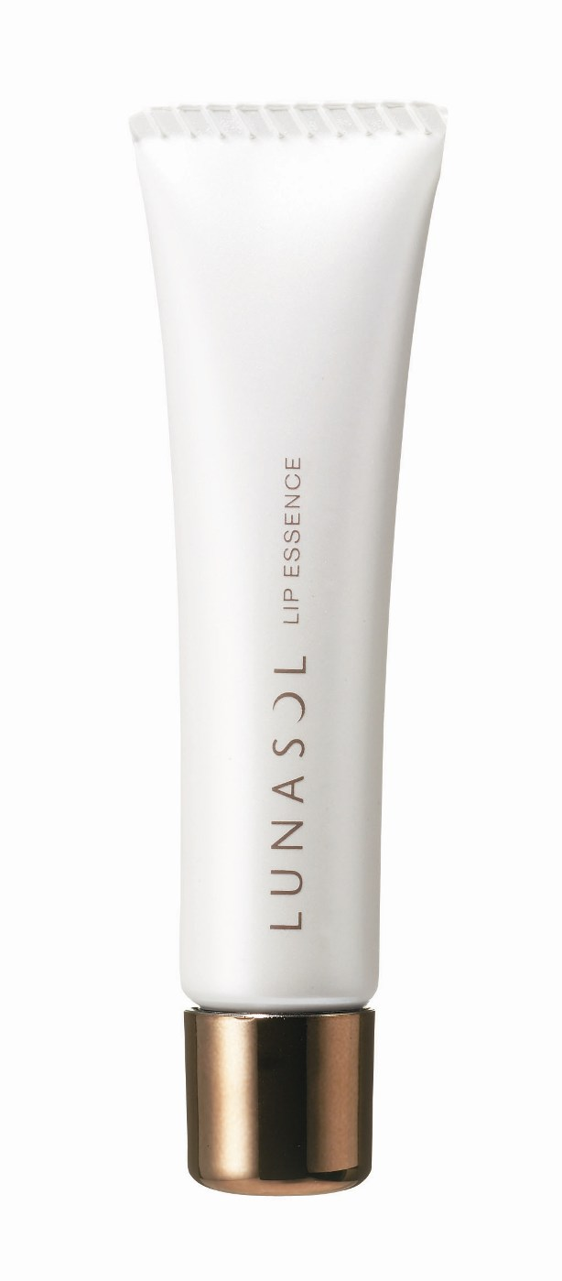
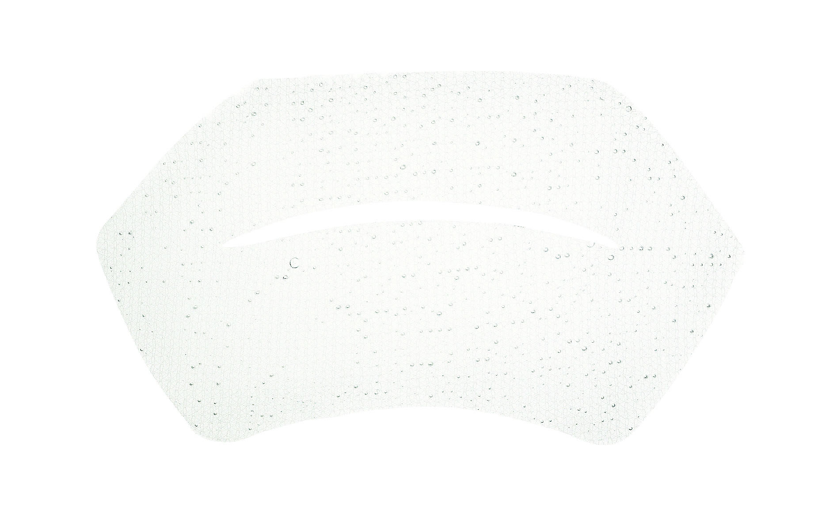
唇部修護組合 (晚間專用)
(修護精華) 7g 及
(修護精華膜) 5片
HK$210
集中修護、滋潤乾燥雙唇的晚間修護組合。修護精華可每晚使用；修護精華膜則建議每週使用1次。柔軟的霜狀精華成份易於滲透；啫喱狀的唇膜設計能緊貼雙唇，締造柔嫩的櫻唇。

